

Hotel Ramada Bruselas Woluwe

El alcohol
The alcohol
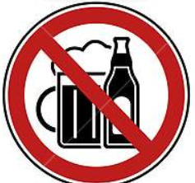

No permitido en el pasillo
Not allowed in the hallway

